Paris, le 22 Novembre 2010  Association pour une Constituante  Au Congrès des Maires de France | 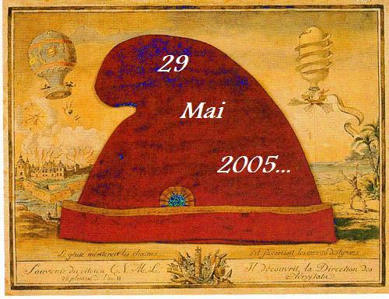

Citoyens Maires et Conseillers municipaux

Vous êtes les représentants élus, héritiers des 36 000 assemblées communales. Vos électeurs sont attachés à la proximité des 500 000 élus communaux très souvent bénévoles.
Vous n’êtes pas élus par des « territoires » vides mais par des citoyens et leurs familles habitant des communes, des villages et des villes et y créant de la valeur et de la vie.
Les délibérations de vos deux derniers congres témoignent de vos exigences envers l’Etat pour que soient sauvegardés, renforcés et créés les services publics locaux et des financements propres, malgré l’imposition de nouvelles contraintes de rentabilité et de concurrence.
l’Etat n’en n’a eu cure. Pire : il ne compense pas tous ses transferts aux collectivités locales.

Or, cette année, un pas nouveau et totalement inacceptable pour les électeurs et leurs familles a été atteint. Il a provoqué les refus quasi unanimes des élus locaux, départementaux et de l’Union des HLM. Vous en connaissez les détails mieux que personne aussi nous n’y revenons pas.

Nous savons combien les Assemblées élues ont dû aller au delà d’une rigueur supportable par les familles, contraintes qu’elles étaient, de droite comme de gauche, de parer au plus pressé et aux conséquences de la suppression de services départementaux de l’Etat. Vous savez comme nous qu’un nouveau « tour de vis » est inacceptable en ces temps de crise, laissant les citoyens isolés et sans défense ni moyens d’intervention et de prévision contre de puissants intérêts privés et les catastrophes naturelles.

Nous sommes scandalisés par la façon dont les « lois territoires », celle du « Grand Paris », le PLFSS et le budget 2011 ont été imposés aux élus nationaux. Il ne résulte pas qu’ils soient imposés aux 500 000 élus locaux des 36 000 communes et aux électeurs qui n’ont pas voté pour cela.

Quel élu de "droite" ou de "gauche" va oser maintenant défendre, sans mandat, ces mesures devant ses électeurs? Quel élu s'est prononcé pour de tels sacrifices pendant son mandat?
La situation ainsi créée est insupportable. Elle peut créer l’irréversible. Il vous est demandé de choisir entre la soumission à l’exécutif et la fidélité aux mandats reçu des électeurs.

Tout est fait pour vous faire taire et vous diviser, pour que les enjeux dont vous avez perçu l’importance et l’urgence restent cachés aux électeurs. Pour que ceux-ci puissent se trouver un jour surpris, désarmés, isolés et pour qu’ils se détournent massivement des isoloirs et soient réduits à des actions isolées et brutales de protestation.

Aujourd’hui, il faut regarder la vérité en face : il n’y a plus de « séparation des pouvoirs » quand l’exécutif s’impose avec une telle brutalité aux élus de 64 millions de Français.
Elus, vous le savez: en Droit, sans séparation des pouvoirs, il n’y a pas de Constitution.

Après la mascarade des « conférences nationales des exécutifs », le Président de l’Assemblée des Départements de France a émis l’idée d’Etats Généraux des collectivités locales.
Nous soutenons cette idée s’il s’agit de véritables Etats Généraux politiques. Il y a urgence.

Vous avez toute la légitimité du suffrage universel direct pour examiner ensemble la situation créée par des lois humainement inapplicables en l’état et pour en proposer la suspension ou le report compte tenu de la situation réelle des communes et des familles.

C’est pour ces raisons que vous direz « ETATS GENERAUX ! » au Président que vous accueillez.

A notre avis, en cas de refus de l’exécutif, ces Etats généraux, dont vous êtes une section auraient toutes les raisons et la légitimité pour organiser l’élection d’une Assemblée Constituante élue au suffrage universel.

Dans cette attente, veuillez recevoir l’expression de nos salutations républicaines.

Association Pour une Constituante, 13 rue du Pré Saint-Servais, 75019 Paris (www.pouruneconstituante.fr)

